Communiqué de presse
CP/DCP/VA/0914 | Paris, le 2 juillet 2014
Initiative FINNOV : Connectez-vous
au réseau des acteurs francophones
de l’innovation !

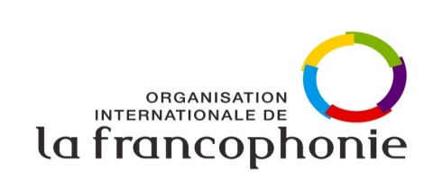
Il y a tout juste un an, l’Organisation internationale de la Francophonie (OIF) lançait le Réseau francophone de l’innovation (FINNOV), en partenariat avec la Fédération Wallonie-Bruxelles et en collaboration avec l’Agence universitaire de la Francophonie.

Répondant à la volonté des Chefs d’Etat et de gouvernement ayant le français en partage de faire de l’innovation l’une des grandes priorités de l’espace francophone, le FINNOV a comme principaux objectifs : la valorisation des initiatives en faveur de l’innovation, le développement des échanges entre acteurs ainsi que le renforcement et le soutien à la diffusion de l’innovation.

L’initiative franchit aujourd’hui une nouvelle étape en lançant sa plateforme collaborative www.francophonieinnovation.org qui met à la disposition de la communauté francophone des ressources en français sur les bonnes pratiques en matière d’innovation.

Co-développée par l’Ecole nationale supérieure des mines de Saint-Etienne et le Centre international des ressources d’innovation pour le développement durable (CIRIDD), www.francophonieinnovation.org ambitionne de fournir à terme un outil incontournable pour l’orientation des politiques publiques et privées en faveur de l’innovation au sein des pays francophones.

Grâce à cette plateforme, des communautés en ligne pourront échanger en matière d’innovation dans 4 secteurs clés : l’agro-alimentaire, le numérique, l’économie verte et les industries culturelles mais également aborder des thèmes transversaux d’ordre scientifique, institutionnel, économique et financier.

Pour plus d’informations rendez-vous sur : www.francophonieinnovation.org

CONTACTS
Florent Breuil : Ecole des mines de Saint-Etienne, Animateur de communautés en ligne, florent.breuil@francophonieinnovation.org ;
Christian Ambaud : OIF - Spécialiste de programme – Direction de la Francophonie numérique, christian.ambaud@francophonie.org ;
Virginie Aubin-Dubile : OIF, Chargée des relations avec les médias, Virginie.aubin-dubille@francophonie.org .

